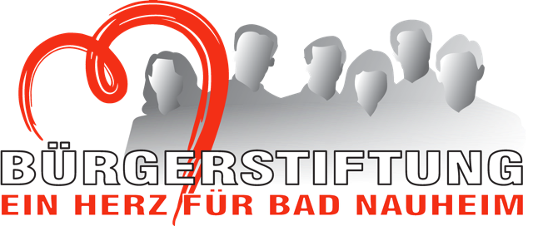Der Präsident

Armin Häfner

Tel.: 06032/5202

E-Mail: [Armin.Haefner@gmx.de](mailto:Armin.Haefner@gmx.de)

**Geschäftsstelle**

Frankfurter Straße 28

Bürgerstiftung, Frankfurter Str. 28, Bad Nauheim 61231 Bad Nauheim

«FimaInstitution»

«Adressanrede»

«Vorname» «Nachname»

«Straße»

«Ort»

Klaus Ruppert

Tel.: 0 60 32 / 93 45 22

**E-Mail:** [info@stiftung-bad-nauheim.de](mailto:info@stiftung-bad-nauheim.de)

Internet: www.stiftung-bad-nauheim.de

Bad Nauheim, Juli 2015

**Erinnerungsmal für die Bad Nauheimer Holocaust-Opfer**

Sehr geehrte Stifterin, sehr geehrter Stifter,

die Bürgerstiftung **„**Ein Herz für Bad Nauheim**“** bittet um eine Spende für das geplante Erinnerungsmal für die Bad Nauheimer Holocaust-Opfer.

Das jüdische Leben nahm während der Zeit des Nationalsozialismus in Bad Nauheim wie in allen anderen Orten Deutschlands ein jähes Ende.

Gerade in Bad Nauheim war es die jüdische Bevölkerung, die dazu beitrug, dass Bad Nauheim zum renommierten Herzheilbad aufstieg. Geschäftsleute, Hoteliers, Ärzte, Lehrer und Anwälte waren eingebunden in das gesellschaftliche Leben unserer Stadt.

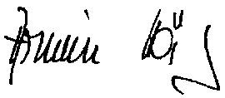Das geplante Erinnerungsmal soll 270 jüdische Nachbarn, die in Bad Nauheim geboren wurden oder einmal in Bad Nauheim gewohnt haben und die in den Jahren von 1933 bis 1945 deportiert und ermordet wurden, vor dem Vergessen bewahren. Ein QR-Code am Erinnerungsmal ermöglicht dem Betrachter auf einer Homepage einen Einblick in biographische Angaben, Fotos und Dokumente der Opfer.

Das Erinnerungsmal vor dem Kurpark hat einen deutlichen lokalen Bezug zu Bad Nauheim. Der zurückgelassene Mantel auf der Parkbank wird zum Symbol der Deportation ohne Wiederkehr.

Sein Träger wurde mitten aus dem städtischen Leben herausgerissen. Genau hier, in der Mitte unserer Stadt, wollen wir uns wieder an ihn erinnern.

Mitglieder der Arbeitsgemeinschaft Geschichte haben dieses Projekt in jahrelangen Recherchen vorbereitet und die Durchführung von der Bürgerstiftung übertragen bekommen.

Die Jüdische Gemeinde Bad Nauheims, die Gesellschaft für Christlich Jüdische Zusammenarbeit, der Magistrat und die Stadtverordnetenversammlung der Stadt Bad Nauheim haben die Errichtung des Erinnerungsmals begrüßt und dem Vorhaben uneingeschränkt zugestimmt.

Das Erinnerungsmal wurde von dem Friedberger Künstler Professor Peter Schubert entworfen und soll am Kurpark, gegenüber vom Aliceplatz errichtet werden.

Die geplanten Kosten werden auf 40.000 Euro geschätzt und sollen durch Spenden getragen werden.

Wir würden uns außerordentlich freuen, wenn auch Sie mit einer Spende dazu beitragen könnten, das Erinnerungsmal zu verwirklichen.

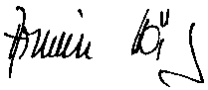Mit freundlichen Grüßen

Armin Häfner  
Bürgerstiftung

**Anlagen**